DIANCHANG
副标题
题号 | 一 | 总分
得分

一、单选题（本大题共2小题，共8.0分）
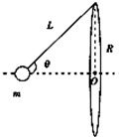
- 如图，固定在竖直面内的光滑金属细圆环半径为R，圆环的最高点通过长为L的绝缘细线悬挂质量为m的可视为质点的金属小球，已知圆环带电均匀分布且带电荷量与小球相同，均为Q（未知），小球在垂直圆环平面的对称轴上处于平衡状态，已知静电力常量为k，重力加速度为g．细线对小球的拉力为F（未知），下列式子中正确的是（）
A. 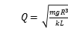，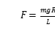 B. 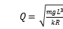，
C. ，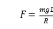 D. ，
- 如图，一半径为R的圆盘上均匀分布着电荷量为Q的电荷，在垂直于圆盘且过圆心c的轴线上有a、b、d三个点，a和b、b和c、c和d间的距离均为R，在a点处有一电荷量为q (q>O)的固定点电荷.已知b点处的场强为零，则d点处场强的大小为(k为静电力常量)（）

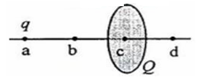
A. 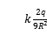 B. 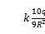 C. 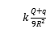 D. 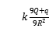

答案和解析
1.【答案】D
【解析】
【分析】
小球处于圆环上的电荷所形成的电场中，由于圆环不能视为点电荷，可以取圆环上一小部分△x，这部分电荷看视为点电荷，根据点电荷的场强公式得到电场强度，结合物体的平衡条件分析解答。
灵活掌握微元法的思想方法，是解题的关键。
【解答】
小球处于圆环上的电荷所形成的电场中，由于圆环不能视为点电荷，可以取圆环上一小部分△x，这部分电荷看视为点电荷，其电荷量为，它在小球所做位置产生的电场强度，根据对称性，圆环上所有电荷产生的场强，根据平衡条件有：Fcosθ-QE=0，Fsinθ-mg=0，，联立解得：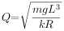，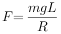，故ABC错误，D正确。
故选D。
2.【答案】B
【解析】
【分析】
由题意可知，半径为R均匀分布着电荷量为Q的圆盘上电荷，与在a点处有一电荷量为q（q＞0）的固定点电荷，在b点处的场强为零，说明各自电场强度大小相等，方向相反．那么在d点处场强的大小即为两者之和．因此根据点电荷的电场强度为即可求解。
考查点电荷与圆盘电荷在某处的电场强度叠加，紧扣电场强度的大小与方向关系，从而为解题奠定基础。
【解答】
电荷量为q的点电荷在b处产生电场强度为，因b点处的场强为零，故圆盘在b处的电场强度为，则圆盘在d处的电场强度也为，而电荷量为q的点电荷在d处产生电场强度为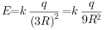，电荷q和圆盘在d处产生电场强度方向相同，d处场强即为两者大小相加，故在d处的场强为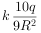，故ACD错误，B正确。
故选B。

